Име на ученикот:------------------------------------------------------------
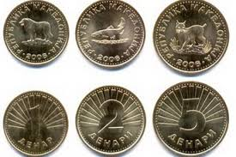
Наставен предмет:Математика
Наставна содржина:Монети
1.Нацртај ги монетите со различна вредност.

*ги знае монетите со различна вредност: да делумно потребна е помош
2.Пресметај ја вредноста на прикажаните монети.
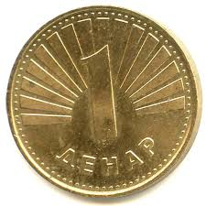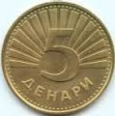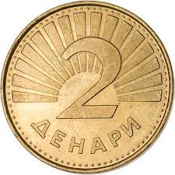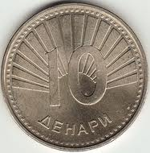
денара денара

денара денара

*пресметува вредност на дадени монети: да делумно поребна е помош
3. Пресметај колку треба да се плати за да се купат дадените работи. Нацртај ги монетите!
12 ден.
25 ден.
19 ден
*ја пресметува точната сума со помош на монети : да делумно потребна е помош
4. Ема купила за 9 денара. Претстави три начина како може Ема да го плати лижавчето со помош на монети. Монетите нацртај ги.

*претставува плаќање на одредена сума на повеќе начини: да делумно потребна е помош

5. Иво купил за 8 денара и за 10 денара. Колку денари треба да плати Иво за да ги купи двете работи. Претстави еден начин на плаќање со монети.

*пресметува одредена сума според дадени производи: да делумно потребна е помош
*претставува начин на плаќање на дадена сума: да делумно потребна е помош

